Abstract — This special number of the IEEE Latin America Transactions includes a selection of the best papers presented at the three events CITA 2009, JISBD 2009 and TELECOM I+D 2009, which take place at Spain in 2009.
M. S. M. A. Notare, Senior Member, IEEE
CITA 2009, JISBD 2009, TELECOM I+D 2009

Keywords— IEEE Latin America Transactions, CITA, JISBD, TELECOM I+D.

CIntroducción
ONTINUANDO con el tradicional apoyo que la revista IEEE Latin America Transactions ofrece a eventos regionales, este número especial de abril de 2010, trae una selección de los mejores trabajos de tres eventos realizados durante el año 2009 en España.
En esta oportunidad, este número especial contiene una selección de mejores trabajos de CITA 2009, JISBD 2009 y TELECOM I+D 2009. Las jornadas JISBD ya participaron de cinco números especiales: volumen 3, número 1, Marzo 2005 - JISBD'2004; volumen 4, número 2, Abril 2006 - JISBD'2005; volumen 5, número 4, Julio 2007 - JISBD'2006; volumen 6, número 4, Agosto. 2008 - JISBD'2007; volumen 7, número 3, Julio 2009 - JISBD'2008; esté último número fue compartido con la primera participación de las jornadas TELECOM I+D. Y esta es la primera participación de trabajos del Congreso Iberoamericano de Telemática - CITA.
Este número incluye, además de los trabajos de cada uno de estos tres eventos, una presentación redactada por los respectivos organizadores de los eventos.

Números regulares y especiales de la revista
Desde su aparición, La Revista IEEE Latin America Transactions, fue planeada para efectuar cuatro publicaciones regulares por año. Siendo una publicación nueva, ese objetivo fue alcanzado poco a poco: el primer volumen, correspondiente al año de 2003, fue formado apenas por un número y el volumen correspondiente al segundo año fue formado de tres números regulares.
Además de esos números regulares, desde el primer número del tercer volumen, en el año de 2005, la revista incluyó dentro de su espectro de publicaciones trabajos de congresos realizados en la Región 9; en total, desde 2005 hasta 2009, fueron publicados doce números especiales entre trabajos de congresos, selecciones de mejores trabajos presentados de varios eventos y una edición especial conteniendo un tutorial. Durante el mismo periodo de 2005 a 2009, mantuvo su compromiso de publicación de cuatro números regulares por año y fueron publicados veinte números regulares.
Este histórico muestra que, por un lado, las publicaciones especiales forman una parte importante de material publicado por la revista y, no menos importante, que los organizadores de congresos de la Región 9 y los autores que participan de los mismos, perciben la revista como un vehiculo importante para divulgación de los resultados de sus investigaciones.

Política de publicaciones especiales
De modo general, son examinados para publicación como número especial, los trabajos correspondientes a un evento de ingeniería realizado en la Región 9. Para ese análisis, los organizadores de un evento deben enviar al editor-jefe de la revista, los artículos candidatos en el formato acepto por la revista, de acuerdo al modelo que se encuentra en la URL: http://www.ewh.ieee.org/reg/9/etrans/esp/envio_trabajos.htm. Se solicita además, que cada trabajo sea acompañado de las evaluaciones del comité de programa del evento. Los trabajos NO son nuevamente evaluados; en cambio, el comité editorial de la revista examina el material disponible para determinar la adecuación del mismo a las temáticas de la revista. Como resultado de esos análisis, todos o una parte de los trabajos pueden ser aceptos para publicación en un número especial.
En particular, debido a la demanda creciente de trabajos de congresos candidatos a publicación en números especiales, el comité editorial de la revista opto, a partir del número especial del volumen 7, número 3, de Julio de 2009, por reunir los mejores trabajos de diversos eventos en una misma publicación.


Mirela Sechi Moretti Annoni Notare es Vice-Presidente del Consejo Superior, Profesora e integrante de la Facultad Barddal University, Brasil. Obtuvo los grados de Master y Doctor por la Universidad Federal de Santa Catarina (UFSC) y el grado de Bachiller por la Universidad de Passo Fundo - todos en Ciencia de Computación. Su principal área de interes son soluciones para la administración de seguridad en sistemas Wireless, Mobiles y redes ad-hoc y de sensores. La Dra. Mirela Notare ha publicado extensivamente en estas áreas. También recibió varios premios y menciones, tales como Premio Nacional de Software para Telecomunicaciones, British Library, Tv Globo, INRIA y Elsevier Science. Ella colabora como Co-chair General del Simposio Internacional de Tecnologías de Información y Telecomunicación del IEEE - I2TS y Co-Chair de Programa IEEE MobiWac (Mobility and Wireless Access Workshop) y IEEE ISCC ha sido miembro del comité de varias conferencias, incluyendo ACM MSWiM, IEEE/ACM ANSS, IEEE ICC, IEEE IPDPS/WMAN, IEEE/SBC SSI, y IEEE Globecom/AdHoc, Sensor and Mesh Networking Symposium. Ha sido Editor Invitado de varios periodicos internacionales tales como JOIN (The International Journal of Interconnection Netwroks), IJWMC (Journal of Wireless and Mobile Computing), JBCS (Journal of Brazilian Computer Society), Elsevier Science JPDC (The International Journal of Parallel and Distributed Computing) and Wiley & Sons Journal of Wireless Communications & Mobile Computing. Escribió algunos libros y capítulos, por ejemplo "Ingenieria de Protocolo com LOTOS/ISO (UFSC) and Solutions to Parallel and Distributed Computing Problems (Wiley Inter Science)", Actualmente es editor-jefe de la revista IEEE Latin America Transactions. Es fundadora y presidente de STS Co, senior member del IEEE, y miembro de las sociedades SBrT y SBC.
Abstract — This number of the IEEE is a selection of the papers presented in CITA 2009 (Congreso Iberoamericano de Telemática). This event took place in Gijón/Xixón (Asturies, Spain) the 11th and the 12th of May 2009. The papers included in this number show the current research in Latin America, Spain and Portugal in the area of Telematics.
X. G. Pañeda, Member,IEEE, D. Melendi, Member, IEEE, and R. García, Member, IEEE
Iberoamerican Conference on Telematics,
CITA 2009

Keywords— Telecommunications, CITA.

CIntroducción
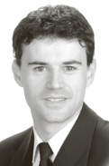
OMO resultado da integración de las tecnologías de información y comunicación, a telemática es uno de los pilares fundamentales en lo que conocemos como sociedad de conocimiento. Mas allá de simplemente reunir y transportar información, existe una necesidad de un procesamiento inteligente para auxiliar la toma de decisiones y obtener servicios de alto valor. La ingeniería Telemática hace posible la creación de productos y servicios, contribuyendo al desenvolvimiento y a la eficiencia de actividades económicas y de infraestructura esenciales tales como educación, protección al medio ambiente, medicina, servicios sociales, transporte, operaciones bancarias, cultura y entretenimiento.
Las ediciones previas de la conferencia Iberoamericana de Telemática tuvieron lugar en Cartagena (Colombia 2001), Mérida (Venezuela 2002), Montevideo (Uruguay 2003) y Monterrey (México 2006).

Congreso Iberoamericano de Telemática, CITA 2009
Impulsada al inicio del siglo XXI por la Red Iberoamericana de Telemática/RICOTEL fundada por CYTED, CITA ha sido un punto de encuentro de investigadores de América Latina en las tecnologías de información y comunicación durante casi diez años.
El objetivo de la conferencia es el intercambio de conocimiento y experiencias en el área de telemática, como punto de encuentro de grupos de investigación, miembros de la comunidad académica, profesionales, instituciones de gobierno y, en general, personas interesadas en el tópico..
En esta ocasión CITA tuvo lugar en Europa organizado por Grupo de investigación en Redes y Servicios Telemáticos de la Universidad de Oviedo en colaboración con el grupo operador de telecomunicaciones Telecable y varias instituciones publicas Asturianas.

En esta edición la conferencia recibió 70 contribuciones, siendo 21 seleccionadas para ser incluidas en el programa como artículos completos. La tasa de admisión fue de 30%. Adicionalmente, 8 contribuciones fueron seleccionadas para ser presentadas como pósters. Todos los trabajos fueron revisados por lo menos 2 revisores elegidos entre los miembros del Comité de Programa formado por prestigiosos investigadores de diferentes países como Noruega, Portugal, Francia, Italia, España, Chile, México, etc.
Este número de IEEE Latin America Transactions incluye una selección de los mejores artículos presentados al CITA 2009. Los temas son diversos, cubriendo el espectro completo en el área de investigación de las tecnologías de información y comunicación.
Información detallada sobre el Comité de Programa puede ser encontrada en www.cita2009.com.

Agradecimientos

Deseamos agradecer a los patrocinadores, a los miembros del Comité de Programa, organizadores y revisores por su trabajo para engrandecer CITA 2009.
Xabiel García Pañeda is Computer Science Engineer and PhD from the University of Oviedo. Nowadays, he is Associate Professor with the Department of Computer Science of the University of Oviedo and member of the SYMM Working Group of the W3C. His current research interest is in the area of multimedia systems and services, in content distribution networks, digital interactive TV services and mobile ad-hoc networks.
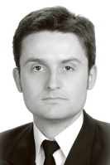
David Melendi is Computer Science Engineer from the University of Oviedo and PhD from the University of Oviedo. Nowadays, he is Associate Professor with the Department of Computer Science of the University of Oviedo and member of the SYMM Working Group of the W3C. His current research interest is in the area of multimedia systems and services, in content distribution networks, digital TV services, mobile ad-hoc networks, performance analysis, modeling and simulation of telecommunication systems.
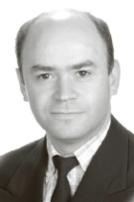
Roberto García is Telecommunications Engineer from the Technical University of Madrid and PhD from the University of Oviedo. He is Associate Professor with the Department of Computer Science of the University of Oviedo. His current research interest is in the area of telecommunication systems and services, in performance analysis, modeling and simulation of telecommunication systems.

G. Sagardui and A. Vallecillo, Member, IEEE
Abstract— This number of the IEEE America Latina journal includes a selection of the best papers presented at the 14th Conference on Software Engineering and Databases (JISBD 2009), organized in San Sebastián, Spain, 8-11 September 2009.
JISBD 2009: XIV Conference on Software Engineering and Databases

Keywords— Software Engineering, Databases.

Introducción
LAS XIV Jornadas de Ingeniería del Software y Bases de Datos se celebraron en San Sebastián del 8 al 11 de septiembre de 2009, en el incomparable marco del Palacio Miramar, organizadas por la Escuela Politécnica Superior de la Universidad de Mondragón.
Como viene ocurriendo desde la edición del 2001, se han celebrado, en paralelo y compartiendo algunos actos, con las IX Jornadas de Programación y Lenguajes (PROLE). Ambos eventos son organizados bajo los auspicios de SISTEDES, la Sociedad de Ingeniería del Software y Tecnologías de Desarrollo de Software.
Este número especial recoge una selección de los mejores trabajos presentados en las Jornadas. En JISBD 2009 se recibieron un total de 75 artículos. Entre ellos el Comité de Programa decidió seleccionar 22 como artículos largos (29%). Otros 6 artículos fueron seleccionados para su presentación como trabajos cortos, para dar cabida a trabajos incipientes. Todos los artículos fueron revisados mediante un sistema de revisión por pares, y discutidos entre los miembros del Comité.
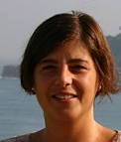Además de las presentaciones de los artículos, el programa de las JISBD 2009 (http://www.mondragon.edu/jisbd2009/) incluyó 23 demostraciones de herramientas, 10 presentaciones de trabajos de los miembros de la comunidad en otros foros de prestigio, seis Talleres, y dos tutoriales sobre temas de candente actualidad: las líneas de producto y el desarrollo dirigido por modelos.
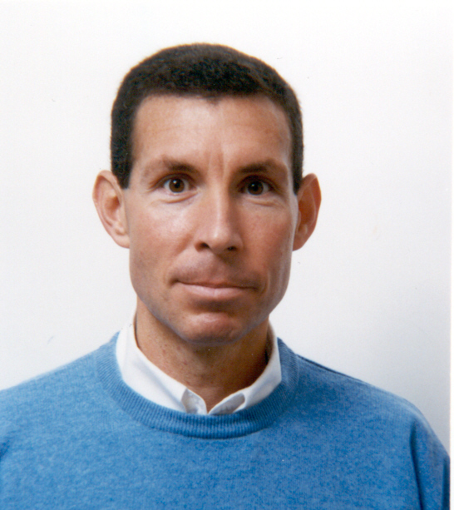
Otro de los puntos fuertes de JISBD son las conferencias invitadas. Este año JISBD 2009 contó con tres conferenciantes invitados de primer nivel: Don Batory, de la Universidad de Texas en Austin (EEUU), Jean Bézivin, de Inria (Francia), y Houari Sahraoui, de la Universidad de Montreal (Canadá).

Artículos seleccionados
Para este número se han seleccionado cuatro artículos de entre los mejor valorados por los miembros del Comité de Programa, y que cubren cuatro áreas de especial interés para la ingeniería del software y las bases de datos:
- V. Nebot y R. Berlanga. “Población de un almacén de datos con datos enriquecidos semánticamente”
- M.J. Suárez-Cabal, C. de la Riva y J. Tuya. “Generación de Pruebas Basada en Restricciones para Consultas SQL”
- M.F. Bertoa, M.A. Moraga, M.C. Morcillo y C. Calero. “Un análisis de la Calidad en Uso de los Componentes Software utilizando Redes Bayesianas”
- I. Fernández de Viana, P. Abad, J.L. Arjona y J.L. Álvarez. “Selección de Características para Mejorar los Modelos de Verificación de Información en EAI”
Los autores revisaron los artículos considerando los informes que recibieron durante el proceso de revisión de JISBD 2009. A partir de la nueva versión y un informe explicativo de los cambios efectuados, estos artículos fueron nuevamente evaluados por el Comité Editorial de la revista

Agradecimientos
Nos gustaría expresar nuestro más sincero agradecimiento a todos los miembros del Comité de Programa de JISBD 2009 por su profesionalidad a la hora de revisar y seleccionar los artículos, a los autores de los artículos seleccionados por su cuidadosa preparación de las versiones finales para su publicación en este número especial, y a los editores de la revista IEEE America Latina, especialmente a la Editora en Jefe, por su inestimable ayuda.

Goiuria Sagardui es profesora/investigadora de la Escuela Politécnica Superior de la Universidad de Mondragón. Su investigación se centra en las Líneas de Producto Software y la Ingeniería Dirigida por Modelos. Desde el año 2000 lidera el grupo de Ingeniería del Software de la Universidad de Mondragón. gsagardui@eps.mondragon.edu

Antonio Vallecillo es Catedrático de Universidad en la Universidad de Málaga. Su investigación se centra en el desarrollo de software dirigido por modelos, el procesamiento abierto y distribuido, la evaluación de la calidad y el uso industrial de los métodos formales. http://www.lcc.uma.es/~av

Abstract— After a two-year timeframe holding its editions away from Madrid, the TELECOM I+D congress came back to the Spanish Capital city, to host its XIX series in his long track record, under the slogan: Innovating, Growing, Pushing Forward.
L. C. Abril
TELECOM I+D 2009 Congress

Keywords— Telecommunications, Telecom I+D.

Introducción
TOMANDO como epicentro el Salón de actos de la SETSI (Secretaría de Estado de Telecomunicaciones y para la Sociedad de la Información) los asistentes pudieron comprobar los pasados días 24, 25 y 26 de Noviembre de 2009, que tanto la Administración Española, como las entidades más relevantes del sector de Telecomunicaciones en nuestro país, a nivel académico e industrial, siguen apostando fuerte por la I+D+i.
Tras dos años de celebración fuera de Madrid, el TELECOM I+D 2009 volvió en sus XIX jornadas a la capital española para acoger una edición más en su dilatado palmarés, bajo el lema: Innovando, Creciendo, Avanzando.
En esta última edición, Indra ha tenido el honor de ser la entidad organizadora de las Jornadas, contando con el apoyo de un considerable número de Patrocinadores, así como de Colaboradores.

colaboradores
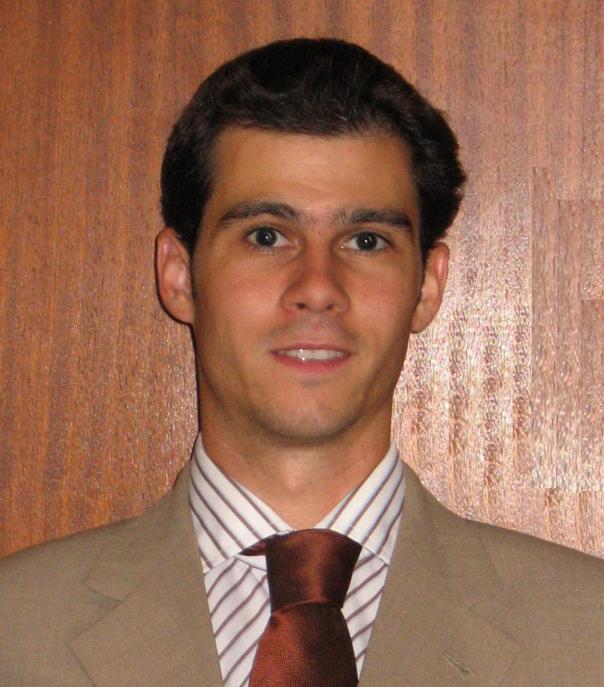
La edición 2009 ha contado con el Patrocinio de 9 empresas de gran prestigio en el sector tecnológico (Indra como organizador, Alcatel-Lucent, Fundación Vodafone España, Hispasat, IK4, Motorola, Nokia Siemens Networks, Telefónica I+D y el centro tecnológico Tecnalia), 6 Escuelas Técnicas de Ingenieros de Telecomunicación de primer nivel de nuestro país (Universidad Carlos III de Madrid, Universidad Politécnica de Cataluña, Universidad de Málaga, Universidad Politécnica de Valencia, Universidad del País Vasco) y la Administración, representada a través del Ministerio de Industria, Turismo y Comercio.
Asimismo, cabe destacar el apoyo mostrado por otras entidades colaboradoras, siendo las canalizadoras principales de la difusión que han tenido las jornadas. Estas han sido AETIC (Asociación de Empresas de Electrónica y Tecnologías de la Información y Telecomunicaciones de España), ASIMELEC (Asociación Multisectorial de Empresas de Tecnologías de la Información, Comunicaciones y Electrónica), CIBERSUR, los Colegios Oficiales de Ingenieros de Telecomunicación COIT y COITT , Asociación de Telemática y la Red Española de Antenas.
Gracias al esfuerzo de todos ellos, Patrocinadores y Colaboradores, las jornadas se siguen consolidando, un año más, como un evento de referencia en el sector de las Tecnologías de la Información y las Telecomunicaciones, constituyendo un punto de encuentro para el intercambio de conocimientos y la generación de sinergias. Este año, el reto presentaba dificultades añadidas, como el descenso de Patrocinadores frente a las ediciones anteriores, pero ni la baja de última hora de la empresa AMPER, supuso un impedimento para llevar a cabo las jornadas con un índice significativo de asistencia.

contenido abordado y próxima edición
Como es habitual, a lo largo de las Jornadas se presentaron los avances más relevantes en materia de investigación científico-técnica y desarrollo de soluciones tecnológicas innovadoras, en distintos formatos: ponencias de 20 minutos de duración, presentación oral de pósteres de 5 minutos de duración y presentación de casos de éxito y tutoriales de 30 minutos de duración. De este modo, se expusieron durante las jornadas 24 artículos científico-técnicos, 18 pósteres, 3 casos de éxito y 3 tutoriales.
Como avance de la próxima edición, os adelantamos que recaerá en Telefónica I+D la responsabilidad principal de organización de las XX jornadas TELECOM. El Comité de Patrocinadores ya ha comenzado a trabajar en esta edición 2010, con el objetivo de que resulte una edición impactante y cargada de contenidos atractivos para los asistentes, por lo que si alguna entidad está interesada en participar como miembro del Comité, es el momento de contactarnos y formar parte activa de las jornadas TELECOM I+D.
Luis Collantes Abril nació en Madrid, España, el 03 de Julio de 1979. Se graduó en 2003 en la Escuela Técnica Superior de Ingenieros de Telecomunicación de la Universidad Europea de Madrid (UEM). En 2003 y 2004 participó en diversos proyectos de I+D de las entidades AMENA y SOLUZIONA, definiendo requisitos de diversos sistemas y diseñando arquitecturas de Red para el soporte de servicios móviles. Posteriormente, tanto en la entidad SOLUZIONA (en la unidad de Nuevos Negocios e I+D), como en la entidad INDRA (en la unidad de Redes), ha participado en diversos proyectos de I+D, nacionales y europeos, estando actualmente a cargo de la gestión de los mismos, así como participando en la búsqueda de alianzas y elaboración de nuevas iniciativas.

  M. S. M. A. Notare, Instituto de Ensino Superior da Grande Florianópolis, Brasil, mirela@ieee.org
  X. G. Pañeda, University of Oviedo, Spain, xabiel@uniovi.es. D. Melendi, University of Oviedo, Spain, melendi@uniovi.es. R. García, University of Oviedo, Spain, garciaroberto@uniovi.es.
 Este trabajo ha sido apoyado por el Ministerio Español de Ciencia e Innovación a través de los proyectos TIN2008-04987-E y TIN2008-00889-E y por el Gobierno Vasco a través de RC2009-2-75. G. Sagardui, Universidad de Mondragón, gsagardui@eps.mondragon.edu A. Vallecillo, Universidad de Málaga, av@lcc.uma.es
  L. C. Abril, Universidad Europea de Madrid (UEM), Madrid, España, lcollantes@indra.es

